На правах рукописи

СКЛАДЧИКОВ Александр Александрович

ОЦЕНКА НАДЕЖНОСТИ И УПРАВЛЕНИЕ РИСКАМИ ТЕХНОЛОГИЧЕСКИХ НАРУШЕНИЙ НА ВОЗДУШНЫХ ЛИНИЯХ ЭЛЕКТРОПЕРЕДАЧИ

Специальность 05.14.02 – Электрические станции и
электроэнергетические системы

АВТОРЕФЕРАТ

диссертации на соискание ученой степени
кандидата технических наук

Чебоксары – 2012
Работа выполнена в Федеральном государственном бюджетном образовательном учреждении высшего профессионального образования Самарском государственном техническом университете на кафедре “Автоматизированные электроэнергетические системы”.

Научный руководитель: | – | доктор технических наук, доцент  Хренников Александр Юрьевич
Официальные оппоненты: | – | доктор технических наук  Куликов Александр Леонидович
 | – | кандидат технических наук, доцент  Ведерников Александр Сергеевич
Ведущая организация: | – | Федеральное государственное автономное образовательное учреждение дополнительного профессионального образования «Петербургский энергетический институт повышения квалификации»  (ФГАОУ ДПО «ПЭИПК»),  г. Санкт-Петербург

Защита состоится «30» марта 2012 г. в 16 час. 00 мин. на заседании диссертационного совета Д 212.301.02 при Федеральном государственном бюджетном образовательном учреждении высшего профессионального образования «Чувашском государственном университете имени И.Н. Ульянова» (ФГБОУ ВПО «ЧГУ им. И.Н. Ульянова») в зале Ученого совета по адресу 428034, г. Чебоксары, ул. Университетская, д. 38, библиотечный корпус, третий этаж.

С диссертацией можно ознакомиться в библиотеке Чувашского государственного университета имени И.Н. Ульянова.

Отзывы по данной работе в двух экземплярах, заверенные печатью, просим направлять по адресу: Россия, 428015, Чувашская Республика, г. Чебоксары, пр-т Московский, д. 15, ФГБОУ ВПО «ЧГУ им. И.Н. Ульянова», ученому секретарю диссертационного совета Д 212.301.02

Автореферат разослан « » 2012 г.

Ученый секретарь
диссертационного совета Д212.301.02
доктор технических наук, профессор Г.П. Охоткин
ОБЩАЯ ХАРАКТЕРИСТИКА ДИССЕРТАЦИОННОЙ РАБОТЫ
Актуальность темы. Повышение надежности и качества электроснабжения узлов нагрузки (отдельных потребителей или их групп) и устойчивость передачи мощностей из частей энергосистем с избытком электрических мощностей в части с дефицитом в значительной мере связано с техническим состоянием и условиями эксплуатации воздушных линий электропередачи (ВЛ).
Связь между эксплуатацией ВЛ и внешней средой носит стохастический характер и можно говорить лишь о вероятности полного достижения назначения ВЛ - передачи электроэнергии потребителю. Поэтому надежность работы энергосистемы всегда включает также понятие отказа (технологического нарушения). Снижение надежности ВЛ дает потери выходного эффекта их работы, на практике - недоотпуск электроэнергии потребителям или нарушение устойчивости функционирования энергосистемы, приводящее к делению энергосистем на части и/или возникновению асинхронного хода или перегрузке по току шунтирующих ВЛ.
В условиях недостаточного притока инвестиционных средств в поддержание основных фондов обеспечение надежности действующих ВЛ стало ключевой проблемой современной электроэнергетики.
По данным на 2010 г. общая протяженность ВЛ 35 – 500 кВ в ОЭС СВ составляет 71217км., физический износ которых − 40%. Удельная повреждаемость ВЛ с большим сроком эксплуатации существенно возрастает.
Задача повышения надежности работы ВЛ является средством достижения стратегической цели инновационной и научно-технической политики в энергетике - поддержание энергетической безопасности страны, обозначенной в «Энергетической стратегии России на период до 2030 года». Сказанное выше определяет актуальность диссертационной работы.
Объектом исследования являются действующие воздушные линии электропередачи (ВЛ), работающие на номинальных классах напряжения 35 - 500 кВ, как основной элемент электроэнергетических систем и систем электроснабжения, обеспечивающий выдачу мощности, транспорт и распределение электроэнергии от узлов генерации (источников питания) к узлам нагрузки.
Предметом исследования является теоретические и практические аспекты системы оценки надежности и предотвращения технологических нарушений на ВЛ, начиная от факта возникновения технологического нарушения в работе действующих ВЛ до выработки научно обоснованных мероприятий по снижению рисков технологических нарушений.
Цель и задачи исследования. Целью диссертации является повышение надежности и эксплуатационной готовности воздушных линий электропередачи на основе оценки надежности и разработанных рекомендаций по срокам организации капитальных ремонтов и снижению рисков технологических нарушений.
Для достижения поставленной цели в работе формулируются и решаются следующие научно-технические задачи:
- анализ технического состояния и условий эксплуатации ВЛ, построение вероятностно-статистической модели технологических нарушений на ВЛ по данным эксплуатации, позволяющая получить оценку текущего технологического ресурса ВЛ;
- формулирование методических положений к определению эксплуатационной готовности ВЛ, базирующих на методе пространства состояний, теоретическую основу которого составляют Марковские случайные процессы;
- построение структурно-функциональной модели ВЛ на основе анализа их параметров, конструкций, узлов с учетом межэлементных функциональных связей и происходящих электромагнитных процессов;
- определение методологических основ системы управления рисками технологических нарушений ВЛ: идентификация, анализ, классификация, оценка и разработка мер по снижению и оптимизации рисков с учетом экономического эффекта.
Основные положения, выносимые на защиту.
- Вероятностно-статистическая модель технологических нарушений на ВЛ по данным эксплуатации.
- Математическая модель эксплуатационной готовности ВЛ на основе теории Марковских случайных процессов.
- Математическая модель и методика оценки надежности ВЛ, основанные на построении структурно-функциональных схем и учитывающие функциональные связи между узлами и элементами.
- Научное обоснование системы управления рисками технологических нарушений на ВЛ.
Основные методы научных исследований. При проведении работы использованы методы математического анализа, математической статистики, теории вероятностей, теории графов, теории надежности и математического моделирования, теории рисков. Экспериментальные исследования проводились в реальных условиях эксплуатации действующих ВЛ с обобщением многолетних наблюдений.
Научная новизна.
- Получена вероятностно-статистическая модель технологических нарушений на ВЛ, позволяющая получить оценку технического состояния и текущего технологического ресурса ВЛ.
- Усовершенствован метод пространства состояний на основе теории Марковских случайных процессов, определяющий эксплуатационную готовность ВЛ.
- Разработан метод формирования структурно-функциональных моделей ВЛ на основе свойств конструкции, электромагнитных связей и установочных геометрических параметров.
- Разработана система управления рисками технологических нарушений на ВЛ.
Практическая ценность.
- Получены данные, необходимые для организации ремонтов, технического обслуживания, комплексной реализации технической политики электросетевых организаций и комплектования аварийного резерва, в части эксплуатации ВЛ, на основе анализа технологических нарушений.
- Получены комплексные показатели оценки надежности ВЛ, учет которых позволяет прогнозировать объем транспорта электроэнергии и годовые потери электроэнергии на ВЛ, задавать эксплуатационную готовность ВЛ при долгосрочном планировании электрических режимов электроэнергетических систем.
- Разработан метод расчета надежности ВЛ на основе определения вероятности отказа отдельных конструктивных элементов, нарушения связей и отклонения от установочных геометрических параметров.
- Разработаны рекомендации по продлению срока эксплуатации ВЛ с учетом технологического ресурса.
Достоверность полученных результатов исследований определяется корректным использованием соответствующего математического аппарата, подробной оценкой и научным обоснованием принятых допущений и подтверждается совпадением результатов расчетов и экспериментальных данных.
Апробация работы. Основные положения диссертации и отдельные ее разделы докладывались и обсуждались на научных семинарах кафедры «АЭЭС» СамГТУ, на XI-ой, XVI-ой и XVII-ой Всероссийских научно – технических конференциях с международным участием «Энергетика: экология, надежность, безопасность» (Томск; 2005, 2010 и 2011 гг.), на IV Всероссийской научной конференции с международным участием «Математическое моделирование и краевые задачи» (Самара, 2007 г.), на Международной конференции «Современные средства защиты электрических сетей предприятий нефти и газа от перенапряжений» (Самара, 2007 г.), на XVI-ой Международной научно-технической конференции студентов и аспирантов «Радиоэлектроника, электротехника и энергетика» (Москва, 2010г.), на V-ой международной научно-технической конференции «Электрическая изоляция» (Санкт – Петербург, 2010 г.).
Реализация результатов работы. Результаты диссертации используются филиалом ОАО «ФСК ЕЭС» - МЭС Волги, филиалом «СО ЕЭС» ОДУ Средней Волги и ОАО «МРСК Волги» при составлении планов технического обслуживания и ремонтов ВЛ, а также для прогнозирования и управления рисками технологических нарушений, что в свою очередь позволяет реализовать техническую политику данных организаций в части эксплуатации и надежности ВЛ.
Разработанные методы оценки надежности используются в учебном процессе на кафедре “Автоматизированные электроэнергетические системы” Самарского государственного технического университета и Петербургского энергетического института повышения квалификации.
Публикации. Основное содержание диссертации изложено в 11 печатных работах, опубликованных автором лично и в соавторстве, 2 из которых в периодических изданиях рекомендованных ВАК РФ.
Структура и объем работы. Диссертация состоит из введения, четырех глав, заключения, списка литературы из 128 наименований и содержит 130 страниц основного текста и 3 приложений.

КРАТКОЕ СОДЕРЖАНИЕ РАБОТЫ

Во введении приводятся определения актуальности и цели настоящей работы. Сформулированы задачи исследования, даны краткая информация об объектах исследования и предмете исследования, использованных для этого методах, сведения о научной новизне, практической значимости, достоверности и внедрении результатов работы. Кроме того приведены сведения о ее апробации, а также публикациях, в которых освещено содержание диссертации.
Первая глава посвящена анализу состояния вопроса оценки надежности ВЛ, а также анализу технического состояния и условий эксплуатации действующих ВЛ.
Отмечено, что значительные резервы в решении задачи обеспечения надежности электроснабжения потребителей заложены в совершенствовании эксплуатации ВЛ, обеспечении требуемых эксплуатационно-технических характеристик, определяющих эффективность ВЛ, в поддержании их надежности на заданном уровне и в возможном повышении надежности путем использования различных методов и средств. Исходным этапом решения указанных задач является анализ технического состояния ВЛ и их элементов.
Значительные вклад в решение вопросов разработки и совершенствование методов и средств оценки и повышения надежности внесли следующие отечественные ученые: Барг И.Г., Воропай Н.И., Гольдштейн В.Г., Гук Ю.Б., Идиятуллин Р.Г., Папков Б.В., Халилов Ф.Х. и др.; а также зарубежные - Р.Аллан, Р. Биллинтон и Дж. Эндрени. Вопросам контроля, оценки технического состояния и продления срока службы основного электрооборудования энергосистем посвящены работы Назарычева А. Н., Таджибаева А.И., Хренникова А.Ю. Теоретическим и практическим вопросам определения мест повреждений на ВЛ посвящены работы Аржанникова Е.А., Арцишевского Я.Л., Висящева А.Н., Качесова В.Е., Куликова А.Л., Лямеца Ю.Я., Мисриханова М.Ш., Шалыта Г.М. Вопросам моделирования и оптимизации режимов, повышению энергоэффективности и снижению потерь на ВЛ посвящены работы Ведерникова А.С., Зильбермана С.М., Кроткова Е.А., Степанова В.П.
Проанализировав работы вышеуказанных авторов и предлагаемые ими методы оценки надежности ВЛ, а также существующую систему противоаварийной работы в предприятиях электрических сетей (ПЭС) РФ необходимо отметить, что на данный момент не существует чётко структурированной системы оценки надежности и предотвращения технологических нарушений на действующих ВЛ, начиная от факта возникновения технологического нарушения до выработки научно обоснованных мероприятий о способах определения технического состояния ВЛ, оценки влияющих на него факторов, вопросов рационального планирования технического обслуживания и ремонтов, общей тенденции по снижению рисков технологических нарушений и оценке экономической эффективности инвестиций в эти мероприятия.
Эксплуатация ВЛ представляет собой наиболее информативный вид испытаний на надежность, так как при этом они подвергаются такому широкому спектру внешних воздействий, режимов работы и обслуживания, которые не возможно смоделировать. Надежность ВЛ может быть охарактеризована комплексом показателей надежности, включающим показатели безотказности, долговечности, ремонтопригодности и экономические показатели. Их оценка базируется на статистическом методе, включающим сбор и обработку эксплуатационной статистики. Данный метод является единственно возможным методом для получения количественных значений показателей надежности действующих ВЛ.
Эксплуатационная информация обрабатывается для различных целей:
- исключение повторения повторных технологических нарушений;
- определение причин технологических нарушений и связанного с ними ущерба, устранения этих причин;
- совершенствование технического обслуживания и ремонта;
- выявление элементов ВЛ, лимитирующих надежность;
- определение научно обоснованных требований к надежности ВЛ на основе изучения причин технологических нарушений и степени технического риска для действующих ВЛ.
Технологическое нарушение (авария, инцидент) – это отказ или повреждение (разрушение, дефект) технических устройств, применяемых на объектах электроэнергетики, отклонение от нормального режима, условий эксплуатации либо другое нарушение технологического процесса производства, передачи и распределения электрической энергии, установленных соответствующими нормативно-техническими документами отрасли, Федеральными законами РФ и иными нормативными правовыми актами.
В диссертационной работе выборочная совокупность (выборка) технологических нарушений в элементах электрических сетей взята по классам напряжения 6 – 500 кВ в Объединенной энергетической системе Средней Волги (ОЭС СВ), в которую входят энергообъекты ОАО «ФСК ЕЭС», ОАО «Холдинг МРСК», ОАО «Сетевая компания республики Татарстан», за период с 2001 г. по 2010г. За данный период зафиксировано 40614 случаев технологических нарушений (аварий), из которых 71% приходится на объект исследования – ВЛ; 15% – ПС; 11% – КЛ; 2% – УРЗА; 1% – СДТУ. Распределение технологических нарушений по классам напряжения электросети: 6 кВ – 10,84%, 10 кВ – 67,38%, 35 кВ – 3,37%, 110 кВ – 12,11%, 220 кВ – 5,1%, 500 кВ – 1,2%.
Для оценки аварийности объектов электросетей по энергосистемам предложен следующий показатель – удельная аварийность объектов электросетей в энергосистеме (δ), определяется как отношение среднегодового количества технологических нарушений на объектах электросетей в данной энергосистеме (N_{ТН}) к объему условных единиц по объектам электросетей 6 – 500 кВ данной энергосистемы (V_{УЕ}), выраженное в процентах. Применение данного показателя позволит составить карту аварийности энергорайонов и энергосистем в целом по РФ. Выявлено, что из 9 энергосистем ОЭС СВ Марийская энергосистема имеет, при сравнительно не высоком количестве у.е., доминирующе высокий показатель удельной аварийности (δ = 0,41). Также было выявлено, что в северных энергосистемах Среднего Поволжья аварийность выше, чем в южных. В большей степени это связано с климатическими особенностями. Во-первых, циклоническая деятельность в северной части Среднего Поволжья и активизация атмосферных фронтов (для Среднего Поволжья характерен полярный атмосферный фронт) создает условия для возникновения стихийных явлений (грозы, ураганы, бураны) негативно воздействующих на эксплуатацию ВЛ. Во-вторых, на эксплуатацию ВЛ влияет ландшафт местности, который характеризуется наличием лесного покрова в районе прохождения трассы ВЛ. А именно, северная часть находится в зоне смешанных и широколиственных лесов с большей плотностью лесов на кв.км., а южная часть Среднего Поволжья в лесостепной и степной природных зонах с меньшей плотностью лесов на кв.км.; и как следствие увеличение количества технологических нарушений на ВЛ с перекрытием на дерево-кустарную растительность (ДКР) с юга на север Среднего Поволжья.
Неотъемлемым фактом является то, что интенсивность потока нарушений в электрических сетях имеет сезонный характер (рис. 1), количество технологических нарушений на ВЛ резко возрастает в летний период, что говорит о наложении грозового периода и периода высоких температур на ослабленные схемы энергосистем при проведении ремонтных кампаний ПЭС.
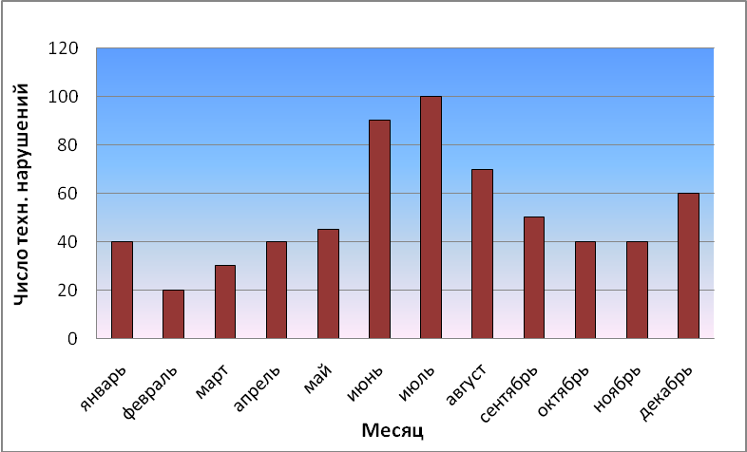
Рис. 1. Среднегодовая сезонная зависимость технологических нарушений на ВЛ 35 – 500 кВ в ОЭС СВ за 2001 – 2009 гг.
В диссертационной работе рассматриваются только те технологические нарушения, которые произошли непосредственно на самой трассе ВЛ (прямые).
После выявления и фиксации отклонения от нормальной работы ВЛ и изменения ее технического состояния устанавливается конструктивный элемент, на котором произошло технологическое нарушение. Формальное накопление этой информации на длительных промежутках времени позволяет сделать соответствующие обобщения в виде статистических диаграмм и распределений (рис. 2). На основе статистических данных можно констатировать, что наиболее подверженным технологическим нарушениям конструктивным элементом является провод.
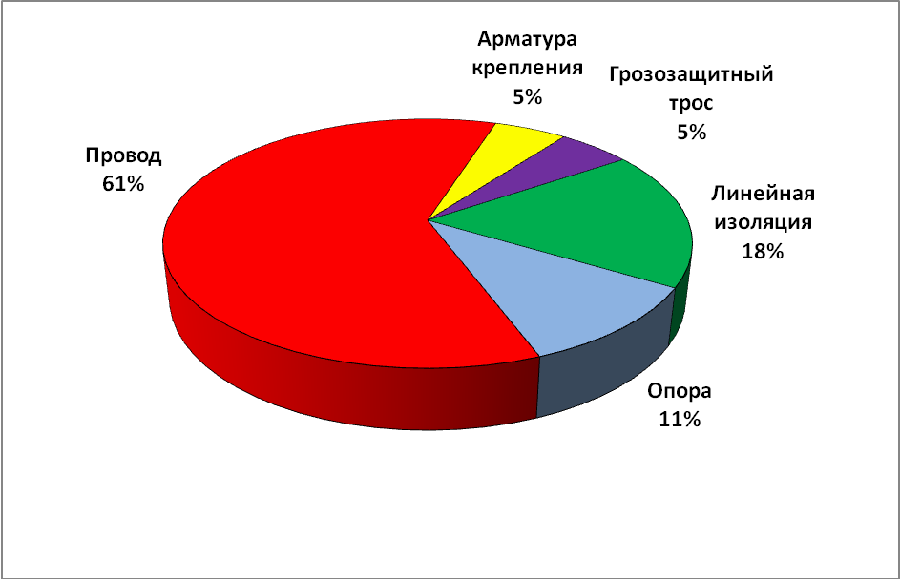
Рис. 2. Диаграмма количества технологических нарушений с распределением по конструктивным элементам ВЛ 35 – 500 кВ.
Технологическое нарушение как физическое явление развивается в соответствии со следующими этапами:
1 этап: возникновение воздействия и сопутствующих обстоятельств воздействию оказываемых на объект (ВЛ) – факторы воздействия;
2 этап: проявление факторов воздействия – возникновение причины технологического нарушения;
3 этап: развитие причины технологического нарушения (неопределенный период);
4 этап: окончательное формирование характера технологического нарушения.
В работе рассмотрены причины, характер и сопутствующие обстоятельства отдельно для всех конструктивных элементов ВЛ указанных на рисунке 1. Проведенный анализ показал, что атмосферные воздействия (ветер, грозы, дожди снегопады, высокая температура, повышенная влажность воздуха, гололедообразования и др.) приводят к половине технологических нарушений в работе ВЛ, характер которых стабилен из года в год. Пятая часть причин вызвана неудовлетворительным техническим состоянием ВЛ (недостатками ТОиР и износом конструктивных элементов ВЛ), 5% составляют различного рода дефекты (проектирования, конструкции и изготовления, монтажа и строительства), остальное приходится на посторонние воздействия лиц и организаций.
Анализ состояния и условий эксплуатации ВЛ позволит: 1) определить комплекс организационно-технических мероприятий по устранению последствий технологического нарушения и рекомендаций по повышению надежности ВЛ в целом и их элементов – опор, проводов и грозозащитных тросов, линейной изоляции и арматуры;
2) создает исходную базу для проведения стохастического анализа технологических нарушений на ВЛ.
Вторая глава посвящена стохастическому анализу технологических нарушений ВЛ 500 кВ, построению вероятностно-статистической модели и разработке модели эксплуатационной готовности ВЛ 500 кВ на основе Марковских случайных процессов, учитывающей техническое состояние и различные режимы работы ВЛ 500 кВ.
Изучение статистических данных наработки до возникновения технологического нарушения на ВЛ являются основополагающими для принятия решений о готовности линий к дальнейшей эксплуатации (эксплуатационной готовности) и/или о проведению капитальных ремонтов либо другого вида ТОиР.
Для анализа использованы статистические данные за 15-летний срок наблюдения по всем ВЛ 500 кВ ОЭС СВ (29 линий). Проводился анализ однородности исходного статистического материала с целью объединения объема информации в одну общую выборку для проведения дальнейших исследований, определение резко выделяющихся наблюдений, доверительных интервалов значение показателя надежности с доверительной вероятностью 0,95. Для выявления существенных черт распределения данных по технологическим нарушениям на ВЛ были определены основные характеристики данных с их графическим представлением. При обработке статистическими методами вычислялись математическое ожидание, дисперсия, среднее квадратичное отклонение, коэффициенты вариации, асимметрии, эксцесса. Для обработки статистического материала применялись статистические пакеты Microsoft Excel, MathCAD.
Для определения закона распределения вероятностей использовались следующие: двухпараметрическое распределение Вейбулла, распределения Рэлея, логнормальное, нормальное и экспоненциальное. Проверка гипотезы о соответствии эмпирических и теоретических распределений производится по критерию χ² – Пирсона и λ – критерию Колмогорова.

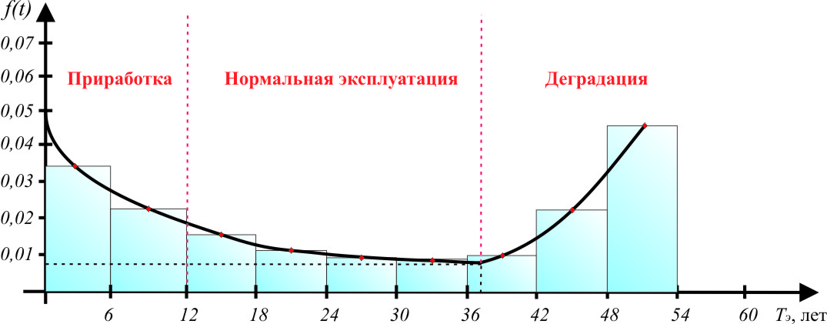
Рис. 3. Гистограмма и плотность вероятности распределения
технологических нарушений на ВЛ 500 кВ ОЭС СВ.

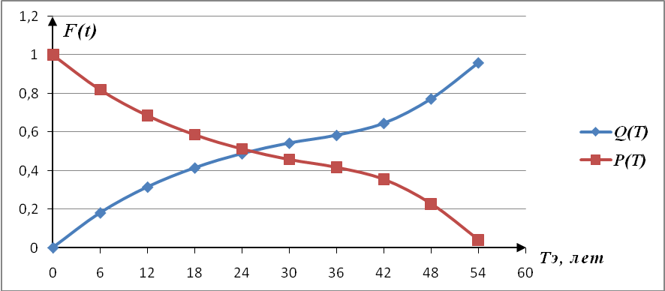
Рис. 4. Вероятностные функции распределения
технологических нарушений на ВЛ 500 кВ ОЭС СВ.

На рис. 3 и 4 представлены плотность вероятности и функции распределений технологических нарушений на ВЛ 500 кВ. Результаты расчетов показали, что наработка до возникновения технологического нарушения на ВЛ 500 кВ ОЭС СВ (рис.3) подчиняется экспоненциальному закону распределения (уровень значимости 0,615) на этапах приработки и нормальной эксплуатации; а на этапе деградации закону Вейбулла (уровень значимости 0,662) с функциями плотности:
$\begin{aligned}f_{1,2}(t)=K_{1,2}⋅\text{0,04976}⋅e^{−\text{0,04976}⋅t}, 0≤t<\text{37}, \text{лет} \\ f_{3}(t)=K_{3}⋅7,\text{38}⋅{\text{10}}^{−\text{20}}⋅t^{\text{10,866}}⋅e^{−6,\text{22}⋅{\text{10}}^{−\text{21}}⋅t^{\text{11,866}}}, \text{37}≤t≤\text{54}, \text{лет}\end{aligned}$ (1)
При этом уровни значимости других используемых законов составили от 0,21 до 0,37 и были исключены из рассмотрения.
Эксплуатационная готовность оценивается как вероятность того, что ВЛ при определенных условиях будет в полном объеме выполнять свои задачи, в т.ч. работать в полнофазном режиме. Эксплуатационную готовность характеризуют несколько свойств, составляющих надежность ВЛ: безотказность, долговечность, ремонтопригодность. Эксплуатационную готовность предлагается выражать количественно на основании следующих комплексных показателей оценки надежности.
Коэффициент технического использования K_{ТИ}, характеризует долю времени нахождения ВЛ в работоспособном состоянии относительно рассматриваемой продолжительности эксплуатации и учитывает затраты времени на все виды простоя ВЛ в процессе эксплуатации после технологических нарушений и в результате плановых отключений:
$K_{\text{ТИ}}=\frac{T_{0}}{T_{0}+T_{В}+T_{Р}}≈1−{ωT}_{В}−{ϕT}_{Р}$, (2)
где T₀ – среднее время нахождения ВЛ в работе (время эксплуатационной готовности); T_{В} – среднее время восстановления ВЛ; T_{Р} – средняя продолжительность преднамеренного отключения ВЛ; ω – параметр потока отказов ВЛ; φ– средняя периодичность преднамеренных отключений ВЛ.
Коэффициент технической готовности K_{ТГ} – это вероятность того, что ВЛ окажется работоспособной в произвольный момент времени, исключая время простоя при преднамеренных отключениях.
$K_{\text{ТГ}}=\frac{T_{0}}{T_{0}+T_{В}}≈1−{ωT}_{В}$, (3)
Аналогично определяется коэффициент простоя ВЛ вследствие технологических нарушений:
$K_{\text{ПТН}}=\frac{T_{В}}{T_{0}+T_{В}}≈{ωT}_{В}$, (4)
и коэффициент простоя ВЛ при плановых отключениях:
$K_{\text{ПП}}=\frac{T_{Р}}{T_{0}+T_{Р}}≈{ϕT}_{Р}$. (5)
Для моделирования комплексных показателей оценки надежности ВЛ использован аппарат Марковских дискретных случайных процессов с непрерывным временем. ВЛ представлена как некоторая система S с дискретными состояниями S₀, S₁, ..., S_{i}, …, S_{n}, которая переходит из одного состояния в другое состояние под действием внешних эксплуатационных физических воздействий. Под состоянием понимается электрический режим работы ВЛ, а под переходом – переходный процесс, воздействующий на ВЛ, в т.ч. и при производстве оперативных переключений.
На стадии составления планов технического обслуживания и ремонтов ВЛ 500 кВ целесообразно рассматривать следующие состояния, в которых ВЛ может находиться в процессе эксплуатации: S₀ – ВЛ исправна, в работе, транзит замкнут; S₁ – ВЛ в преднамеренном ремонте (плановое и неотложное ТОиР); S₂ – автоматическое отключение ВЛ с успешным ОАПВ или ТАПВ (67% от всех технологических нарушений); S₃ – ВЛ в аварийном ремонте после автоматического отключения с неуспешным ОАПВ или ТАПВ и/или РПВ (33% от всех технологических нарушений); S₄ – ВЛ в резерве, к примеру при отключении по режиму одной из двух ВЛ транзита; S₅ – ВЛ в ремонте и находится под наведенным напряжением более 25 В, в сторону ВЛ на энергообъектах не заземлена (на 12-ти ВЛ 500 кВ в ОЭС СВ имеют место такие режимы); S₆ – ВЛ переведена в консервацию.
Также в расчетах возможно учитывать следующие режимы ВЛ: несимметричный режим (при пофазном ремонте) и разомкнутый транзит (под напряжением с энергообъекта №1 или энергообъекта №2); но для ОЭС СВ такие режимы либо очень редко встречаются, либо вовсе не характерны, поэтому ими пренебрегаем. Также для ВЛ, работающих в сетях с изолированной нейтралью, можно учитывать режимы с однофазными замыканиями на землю.
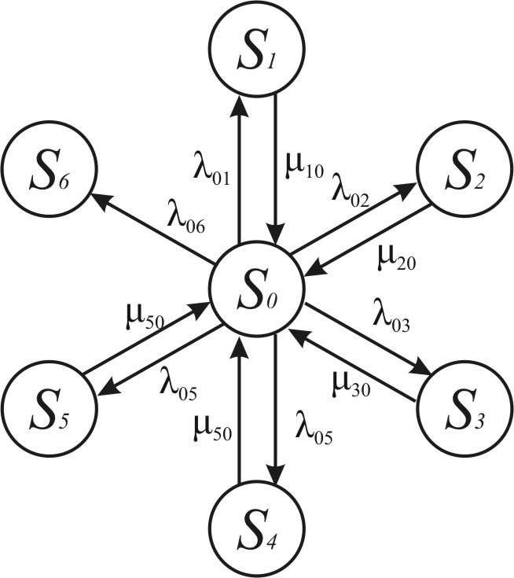 | Для наглядного анализа процесса эксплуатации ВЛ как случайного процесса построен граф состояний и переходов ВЛ (рис. 5).  Рассматриваемые состояния ВЛ S_{i} характеризуются средним числом дней D_{i} пребывания ВЛ за год в каждом из состояний и, следовательно, определенной вероятностью. Тогда вероятность нахождения ВЛ P_{i} в i-том состоянии можно определить как отношение D_{i}/D, где D – число дней в году (365 дней).  Для определения вероятностей P₀, P₁, ..., P_{i}, …, P_{n} как функции времени t в случае непрерывных Марковских цепей составлена система уравнений (дифференциальных уравнений А.Н. Колмогорова):
Рис. 5. Граф состояний и переходов ВЛ.

$\begin{aligned}\left\{\frac{{\text{dP}}_{0}\left(t\right)}{\text{dt}}=−\sum_{i=1}^{n}{λ_{0i}P_{0}\left(t\right)+\sum_{i=1}^{n−1}{μ_{i0}P_{i}\left(t\right);}} | \right.\left\{\frac{{\text{dP}}_{i}\left(t\right)}{\text{dt}}=λ_{0i}P_{0}\left(t\right)−μ_{i0}P_{i}\left(t\right), i=1, n−1; | \right.\end{aligned}$ (6)
где Р_{i}(t) – вероятность нахождения ВЛ в i-том состоянии; λ_{0i} – интенсивность перехода ВЛ из нулевого в i-тое состояние; μ_{i0} – интенсивность перехода ВЛ из i-того в нулевое состояние, n = 6.
Вероятность нахождения ВЛ в состоянии «исправна, в работе, транзит замкнут» P₀(t) представляет собой коэффициент технического использования K_{ТИ}, а сумма вероятностей P₀(t) + P₄(t) – коэффициент технической готовности K_{ТГ}.
Согласно расчётам, проведённым на основе статистических данных эксплуатации ВЛ, все потоки, переводящие ВЛ из состояния в состояние, являются пуассоновскими и независимыми или сводятся к ним путём рассмотрения процесса эксплуатации на малых интервалах времени и корректировки исходного потока отказов для исключения последействия. Таким образом, процесс, протекающий в системе, является Марковским (процесс без последействия).
По результатам анализа данных эксплуатации ВЛ 500 кВ в ОЭС СВ определены средние интенсивности перехода (с исчислением времени в сутках): λ₀₁ = 0,00548, λ₀₂ = 0,0001383, λ₀₃ = 0,0001326, λ₀₄ = 0,010959, λ₀₅ = 0,00548, λ₀₆ = 0,0000457.
Решение полученной системы дифференциальных уравнений осуществлено в системе MathCad c помощью функции, реализующей метод Рунге-Кутта четвертого порядка с фиксированным шагом интегрирования равным одному году. Таким образом, определены значения коэффициентов K_{ТИ} и K_{ТГ} на каждый год. График временной зависимости K_{ТИ} представлен на рис. 6.

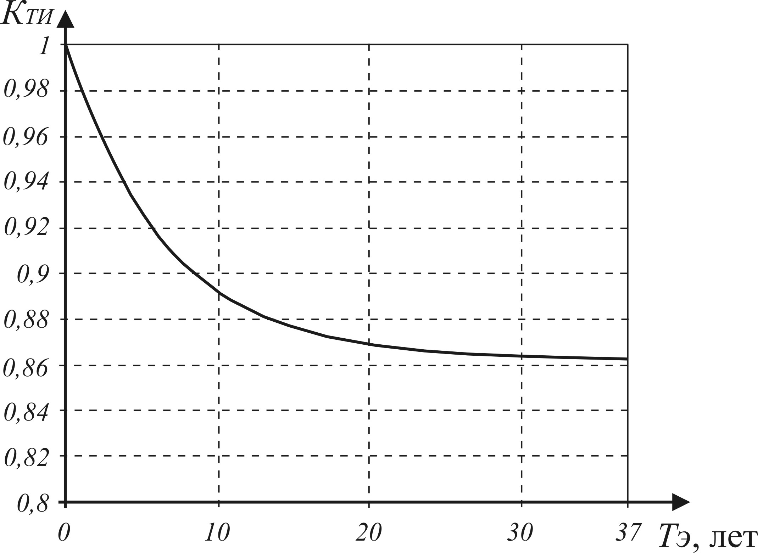
Рис. 6. График временной зависимости
коэффициента технического использования K_{ТИ}.

На конец рассматриваемого периода (37 год) получены следующие результаты: K_{ТИ} = 0,862 и K_{ТГ} = 0,9767. Подставив полученные значения коэффициентов K_{ТИ} и K_{ТГ} в выражения (2) и (3) и учитывая, что рассматривался временной промежуток в один год, то есть T₀ + T_{В} + T_{Р} = 365 дней, определим для ВЛ 500 кВ T₀ ≈ 315 дней, T_{В} ≈ 7 дней, T_{Р} ≈ 43 дня (при условии вывода ВЛ в ремонт 2 раза в год). Аналогично вычисляются коэффициенты простоя ВЛ вследствие технологических нарушений и при плановых отключениях.
Результаты данной главы позволяют спрогнозировать объем транспорта электроэнергии по ВЛ за год, произвести расчёт годовых потерь электроэнергии на ВЛ, а также задавать эксплуатационную готовность ВЛ при долгосрочном планировании электрических режимов электроэнергетических систем, как в целом, так и в отдельности по сечениям энергосистем.
Третья глава посвящена разработке и исследованию структурно-функциональных математических моделей ВЛ на основе свойств их конструкции.
Известно, что существующие методы оценки и расчета надежности ВЛ основаны на использовании вероятностно-статистических характеристик элементов ВЛ. Практика показала, что эти методы дают большие погрешности, вызванные низкой репрезентативностью статистических данных. Поэтому необходима разработка методов оценки и расчета надежности ВЛ, основанных на структурном анализе.
Их методической основой является то, что они рассматривают ВЛ как двухполюсную структуру, функционально имеющую вход и выход. Поэтому они широко применяются при анализе и исследовании надежности электроустановок, электрических и электронных схем. В таких схемах доля элементов в системе, функционально связанных с выполнением целевой функции, является высокой.
Однако, использование физико-статистических и структурно-функциональных методов для расчета надежности ВЛ дает методические погрешности, так как двухполюсные структурные модели учитывают в расчете лишь те элементы, которые функционально обеспечивают выполнение электрических, магнитных параметров. Из расчета выпадают элементы, выполняющие конструктивные функции. Традиционные методы расчета надежности ВЛ используют ограниченное число элементов. Межэлементные связи и геометрические параметры при этом не учитываются. Однако они являются существенными и влияют на эксплуатационные характеристики ВЛ. Указанные недостатки в расчетах могут быть устранены, если воспользоваться методами структурной надежности.
Показано, что элементы ВЛ, выполняющие конструктивные функции, составляют значительную часть, поэтому необходимо произвести уточнение терминов, теории и методов расчета ВЛ, учитывающих, кроме электрических, магнитных свойств, их конструктивно-функциональные связи, путем введения в алгоритм расчета элементов, имеющих неориентированные функциональные параметры.
Решены четыре основные методологические задачи: 1) дано обоснование и разработаны новые принципы формирования структурно-функциональных моделей ВЛ, в основу которых положены конструктивные связи между элементами; 2) построены обобщенные математические модели подсистемы в целом; 3) обоснованы постулируемые законы элементов, уровни параметров распределений; 4) дана классификация элементов и сформирован банк данных их вероятностно-статистических характеристик. Решение этих задач дает возможность создать единую структурно-функциональную модель, являющуюся основой построения рациональной схемы и прогнозировать надежность ВЛ и их элементов на стадии проектирования. Для этого приняты следующие допущения: схема возникновения технологических нарушений последовательная; система имеет конечное число элементов; любой из элементов системы с пренебрежимо малой ошибкой может быть адекватно описан стандартной функцией распределения.
Дано обоснование необходимости построения структурных схем на базе конструктивных параметров. Схемы будут представлять собой неориентированные замкнутые и разомкнутые контуры. В этом заключается принципиальное отличие разрабатываемого метода от используемых в практике расчета двухполюсных структурных схем, не учитывающих характеристик соединений деталей между собой и геометрических параметров, регламентирующих их взаимное расположение в системе.
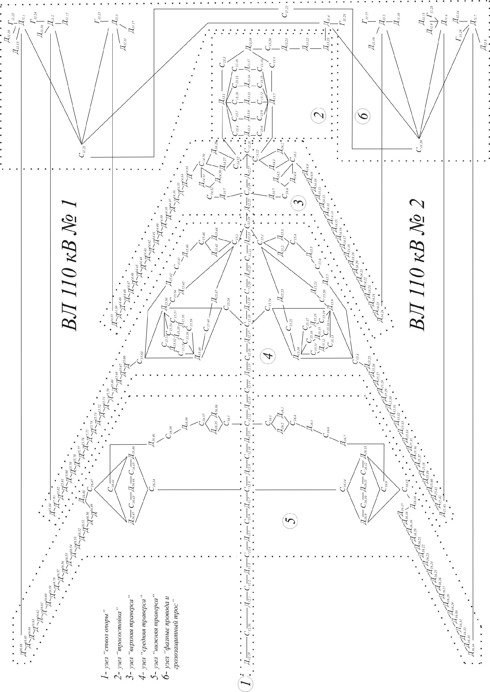 | Рис. 7. Структурно-функциональная схема двухцепной ж/б опоры 110 кВ и элементов пролета

Из изложенного следует необходимость глубокого анализа элементной базы системы их функциональных назначений. Тогда при определенных допущениях можно сформировать адекватные схемы, учитывающие конструктивные и функциональные свойства ВЛ.
Проведенный анализ позволяет выделить в структуре три основные группы элементов ВЛ с однородными свойствами: детали (Д_{i}), соединения (С_{j}), установочные геометрические параметры (Г_{k}). Таким образом, имеется множество соединенных между собой определенным образом элементов Д_{i}, С_{j}, Г_{k}, характеризующее конструктивные и электромагнитные связи.
Разработана структурно-функциональная схема ж/б двухцепной опоры типа ПБ110-6 и элементов пролета ВЛ (рис. 7), в которой представлены узлы: тело опоры, тросостойка; нижняя, средняя и верхняя траверсы; элементы пролёта ВЛ. Надежность работы любого узла определяется качеством и состоянием соединения элементов. Поэтому в подсистеме учтены параметры соединений, как важного фактора надежности.
Выведены формулы вероятности отказа для названных узлов ВЛ.
Модели подсистем после соответствующих преобразований дают возможность получить уравнение вероятности отказа ВЛ в компактной форме:
$Q\left(E\right)=Q \left\{E_{1}(T)+\sum_{i=2}^{5}{\prod_{j=1}^{n_{i}}{\left[ 1−Q_{i,j−1} \left\{ E_{j}(T)\right\} \right] ⋅Q_{i,j} \left[E_{j}(T)\right]}} \right\}$, (7)
где $Q \left\{ E^{(j)}(T)\right\}$ – вероятность отказа j-ой подсистемы; $E^{(j)}(T)$ –j-ая подсистема (узел); $E$ – система (вся ВЛ).
На основании дефектных ведомостей, составленных при проведении диагностики ВЛ получим вероятности отказа для ВЛ № 1 и 2: Q_{ВЛ 110 кВ №1} = 0,1247, Q_{ВЛ 110 кВ №2} = 0,1528.
Введение в методы расчета уточненных понятий, характеризующих функциональные свойства ВЛ по конструктивному, электрическому и магнитному признакам, способствует более глубокому анализу технического состояния и режимов работы ВЛ. Таким образом, игнорирование многофункциональных свойств ВЛ путем сведения методики расчета к двухполюсным структурам приводит к большим погрешностям в оценках характеристик надежности ВЛ. В этом заключается принципиальное отличие структурно-функционального метода оценки надежности ВЛ от вероятностно-статистических, что является одним из важных результатов анализа надежности ВЛ.
Данная методика, в отличие от существующих, позволяет анализировать надежность не только узлов ВЛ, но и любых звеньев структуры ВЛ. Это важное свойство дает возможность исследовать и выявлять на этапе проектирования, либо после проведения диагностики технического состояния ВЛ, наименее надежные элементы и вводить своевременно необходимые конструктивно-технологические коррективы, к примеру добавлением раскосов или диафрагм в металлические конструкции опор ВЛ.
Четвертая глава посвящена разработке системы управления рисками технологических нарушений на ВЛ и выработки мероприятий по их оптимизации и снижению.
Система управления рисками технологических нарушений на ВЛ (рис. 8) является базисом для реализации технической политики электросетевых организаций. Риск технологических нарушений на ВЛ (R) – это мера ожидаемого ущерба при вероятном возникновении технологических нарушений в нормальной работе действующих ВЛ, спровоцированных негативными факторами:
$R_{\text{ВЛ}}=1−P_{\text{атм}\text{.}}−P_{\text{пост}\text{.}}−P_{\text{ФФ}}−P_{\text{экспл}\text{.}}$, (8)
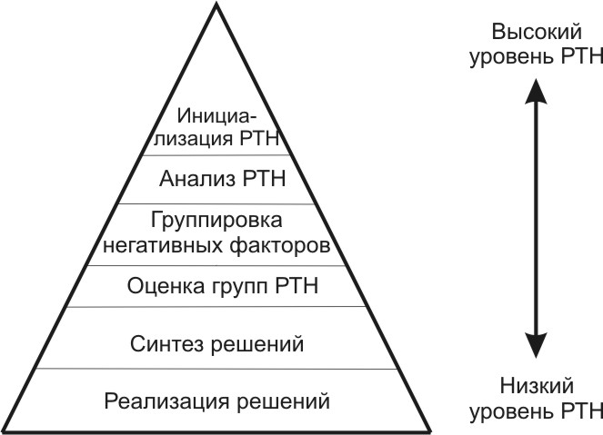
Рис. 8. Пирамида системы управления рисками технологических нарушений на ВЛ.

Идентификация рисков технологических нарушений на ВЛ решает важную задачу электрических режимов энергосистем - выявление «узких мест». На основании проведенного анализа технологических нарушений на ВЛ ОЭС СВ идентифицированы, проанализированы и сгруппированы следующие факторы негативных воздействий:
1. атмосферные воздействия (грозовые явления, ветер, снегопад, дождь; стихийные явления, характеризующиеся сочетанием вышеуказанных – ураган, буран, наводнения и др.) – индекс риска Р_{атм};
2. воздействия третьих лиц (перекрытие проводов крупногабаритными механизмами и машинами, наезд на опоры, расстрел изоляторов, набросы и т.п.) – индекс риска Р_{пост};
3. воздействия флоры и фауны (перекрытие птицами и животными, перекрытие на ДКР) – индекс риска Р_{ФФ};
4. воздействия, связанные с эксплуатацией ВЛ (дефекты проектирования, конструкции и изготовления, монтажа и строительства, ремонтных работ; срок эксплуатации превышает нормативный, износ элементов ВЛ) – индекс риска Р_{экспл}.
Оценка групп негативных факторов позволяет выработать комплекс технических и организационных мер для снижения рисков технологических нарушений на ВЛ.
Синтез этих решений сводится к четырем направлениям:
1. Реализация долгосрочных инвестиционных программ по строительству новых ВЛ целиком или отдельных участков ВЛ взамен действующих.
2. Внедрение новых инновационных разработок и технологий на действующих ВЛ (Smart Grid) – модернизация действующих ВЛ: установка многогранных опор, изоляторов-разрядников мультикамерных, подвесных ОПН, высокотемпературных конструкций провода, интеллектуальных систем плавки гололеда и т.п.)
3. Выполнение планово-предупредительной системы ТОиР.
4. Комбинированный.
$T_{\text{МР}}=T_{\text{КР№}1}−\text{arg}ω(t)=\text{12}−6,2=5,8≈6\text{лет},\text{при}ω(t)=ω_{\text{min}}$В работе предлагается при выполнении планово-предупредительной системы ТОиР уменьшать срок межремонтных периодов между капитальными ремонтами на этапе деградации. Межремонтный период (Т_{МР}) на этапе деградации (от 37 до 60 лет) можно определить по следующему выражению:
(9)
где Т_{КР} – нормативный срок проведения капитальных ремонтов на ВЛ (12 лет); arg ω(t) – аргумент функции параметра потока отказов ВЛ; ω_{min} – наименьшее значение параметра потока отказов на 100 км длины ВЛ.
Корректировка времени межремонтного периода производится на основе вычисления минимального значения параметра потока отказов на этапе деградации. Установлено, что на ВЛ 500 кВ в ОЭС СВ при сроке службы ВЛ 37 лет функцию параметра потока отказов ω (t) стремится к минимальному значению равное 0,13. При этом ТМР = 6 годам.

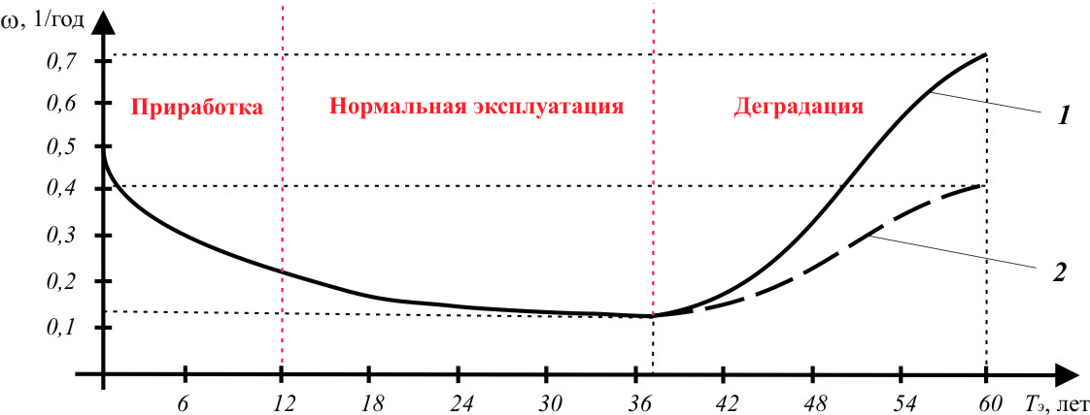
Рис. 9. Функция параметра потока отказов ВЛ 500 кВ ОЭС СВ:
1 - при проведении КР 1 раз в 12 лет; 2 - при проведении КР 1 раз в 6 лет.

Экономическая эффект от реализации системы управления рисками технологических нарушений на ВЛ на практике выражается отношением:
$З_{R}≤У_{\text{ТН}}$, (10)
где З_{R} – затраты на реализацию системы управления рисками технологических нарушений на ВЛ, У_{ТН} – стоимость ущерба технологического нарушения на ВЛ.
На основании смет стоимости капитальных ремонтов и методики расчета ущербов от технологических нарушений определен экономический эффект данного мероприятия на каждые 100 км. ВЛ 500 кВ за один интервал межремонтного периода.
751820 рублей < 1000800 рублей
В целях компенсации затрат на реализацию системы управления рисками технологических нарушений на ВЛ предлагается производить страхование рисков технологических нарушений на ВЛ от второй и четвертой группы факторов негативных воздействий.
Реализация выработанных решений, позволяющих повысить надежность ВЛ, является конечной целью системы управления рисками технологических нарушений на ВЛ. В свою очередь, разработанная система управления рисками технологических нарушений на ВЛ позволяет снизить число технологических нарушений на ВЛ, прогнозировать стоимость ущерба от них, определить затраты на реализацию системы управления рисками и минимизировать для ПЭС финансовый ущерб от возникновения технологических нарушений на ВЛ, используя страхование рисков.

ОСНОВНЫЕ ВЫВОДЫ И РЕЗУЛЬТАТЫ РАБОТЫ

В заключении отражены основные научные и практические результаты исследований в соответствии с поставленными задачами, решение которых обеспечило достижение цели диссертационной работы.
- Проведен анализ технического состояния и условий эксплуатации ВЛ, необходимый для организации ремонтов, технического обслуживания, комплексной реализации технической политики электросетевых организаций и комплектования аварийного резерва, в части эксплуатации ВЛ, на основе анализа технологических нарушений.
- Получена вероятностно-статистическая модель технологических нарушений на ВЛ, позволяющая получить оценку технического состояния и текущего технологического ресурса ВЛ. Установлено, что наработка на отказ для ВЛ 500 кВ ОЭС СВ подчиняется экспоненциальному закону распределения на этапах приработки и нормальной эксплуатации с функцией плотности f_{1,2}(t) = K_{1,2}∙0,4976∙e ^{–0,04976t}, 0 ≤ t < 37 ;
$f_{3}(t)=K_{3}⋅7,\text{38}⋅{\text{10}}^{−\text{20}}⋅t^{\text{10,866}}⋅e^{−6,\text{22}⋅{\text{10}}^{−\text{21}}⋅t^{\text{11,866}}}, \text{37}≤t≤\text{54}, \text{лет}$а на этапе деградации закону Вейбулла с функцией плотности

- Проведен стохастический анализ и построена вероятностно-статистическая модель отказов ВЛ 500 кВ по эксплуатационным данным за 15-летний период с использованием Марковских случайных процессов, учитывающей техническое состояние и различные режимы работы ВЛ 500 кВ.
- Рассчитаны комплексные показатели оценки надежности ВЛ 500 кВ ОЭС СВ для каждого года эксплуатации до 37 лет включительно, позволяющие прогнозировать объем транспорта электроэнергии и годовые потери электроэнергии на ВЛ, а также задавать эксплуатационную готовность ВЛ при долгосрочном планировании электрических режимов электроэнергетических систем, как в целом, так и в отдельности по сечениям энергосистем.
- Разработаны критерии и классификация элементной базы ВЛ, учитывающей особенности структуры и функциональные связи, что позволяет формировать модели надежности их узлов.
- Построена структурно-функциональная модель двухцепной ВЛ 110 кВ на железобетонных и металлических опорах, которая позволяет анализировать и корректировать прогнозируемые характеристики надежности, учесть в расчетах надежности геометрию стрелы провеса проводов и грозозащитных тросов, ширину просеки ВЛ, угол наклона опор и определять рациональные уровни параметров.
- Определены методологические основы системы управления рисками технологических нарушений на ВЛ: идентификация, анализ, классификация и оценка. Определены индексы для негативных факторов воздействий.
- Выработаны мероприятия по снижению рисков технологических нарушений на ВЛ путём снижения межремонтного периода между капитальными ремонтами с 12 до 6 лет на этапе деградации и определен экономический эффект данного мероприятия до 250000 рублей на каждые 100 км. ВЛ 500 кВ за один интервал межремонтного периода.

Основное содержание работы отражено в следующих публикациях.
В изданиях по перечню ВАК.
- Складчиков А.А., Хренников А.Ю., Гольдштейн В.Г. Анализ состояния воздушных линий электропередачи 6 – 500 кВ Самарского региона // Электрические станции, 2010, №5.
- Складчиков А.А., Винокуров В.А. К вопросу об обнаружении и ликвидации гололеда на воздушных линиях электропередач в предприятиях электрических сетей и системах электроснабжения нефтяных предприятий // Известия высших учебных заведений. Электромеханика. 2011. №3. С. 83 - 85.

В других изданиях.
- Складчиков А.А., Гирфанов А.А., Зайцев С.А., Туренков К.А. Структурно-функциональная модель погружных электродвигателей предприятий нефтедобычи. Материалы XI Всероссийской научно – технической конференции «Энергетика: экология, надежность, безопасность». – Томск: Изд-во ТПУ, 2005. – 542 с. – С. 93 – 95.
- Складчиков А.А., Гольдштейн В.Г. Факторный анализ физических воздействий на силовые трансформаторы в процессе их эксплуатации. Математическое моделирование и краевые задачи: Труды IV Всероссийской научной конференции с международным участием. Ч. 2: Моделирование и оптимизация динамических систем и систем с распределенными параметрами. Самара: СамГТУ, 2007. – 160 с.: ил. – С. 48 – 53.
- Складчиков А.А., Гольдштейн В.Г. Анализ причин технологических нарушений, связанных с негативным воздействием на провода и тросы воздушных линий электропередачи 6 – 500 кВ. Перенапряжения и надежность эксплуатации электрооборудования. Вып. 6: Современные средства защиты электрических сетей предприятий нефти и газа от перенапряжений. Диагностика и мониторинг электрооборудования ПС 110 кВ и выше. Испытания, измерения заземляющих устройств в электроустановках 110 кВ и выше / Под ред. Ф.Х. Халилова, А.И. Таджибаева – СПб.: ПЭИПК, 2008. – 264 с. – С. 147 – 150.
- Складчиков А.А., Гольдштейн В.Г. Технологические нарушения на ВЛ 6 – 500 кВ Самарского региона. РАДИОЭЛЕКТРОНИКА, ЭЛЕКТРОТЕХНИКА И ЭНЕРГЕТИКА : Шестнадцатая Междунар. Науч.-техн. Конф. Студентов и аспирантов: Тез. Докл. В 3 т. Т. 3. М.: Издательский дом МЭИ, 2010. – 538 с. – С. 363 – 364.
- Складчиков А.А., Гольдштейн В.Г., Соляков О.В., Илюткин Д.В., Засыпкин И.С. Эксплуатация и диагностика изоляции ВЛ 6 – 500 кВ. Электрическая изоляция-2010 : Сборник научных трудов пятой международной научно-технической конференции. – СПб. : Изд-во Политехн. Ун-та, 2010. – 302 с. – С. 237 – 243.
- Складчиков А.А., Хренников А.Ю., Гольдштейн В.Г. Анализ аварийности электрооборудования подстанций и линий электропередачи в электрических сетях напряжением 6-500 кВ. Энергетика: экология, надежность, безопасность: материалы докладов XVI Всероссийской научно – технической конференции / Томский политехнический университет. – Томск: Изд-во ТПУ, 2010. – 321 с. – С. 143 – 146.
- Складчиков А.А., Хренников А.Ю., Гольдштейн В.Г. Расследование технологических нарушений электрооборудования подстанций // Энергоэксперт. Информационно-аналитический журнал. 2011. №5 (28). С. 78 - 83.
- Складчиков А.А. Моделирование уровней эксплуатационной готовности воздушных линий электропередач с использованием Марковских случайных процессов. Энергетика: эффективность, надежность, безопасность: материалы XVII Всероссийской научно-технической конференции / Томский политехнический университет. – Томск: Изд-во “СПБ ГРАФИКС”, 2011. – 420 с.– С. 70 – 72.
- Складчиков А.А. Классификация и анализ технических рисков при эксплуатации воздушных линий электропередач. Энергетика: эффективность, надежность, безопасность: материалы XVII Всероссийской научно-технической конференции / Томский политехнический университет. – Томск: Изд-во “СПБ ГРАФИКС”, 2011. – 420 с.– С. 72 – 73.

Личный вклад автора. Все основные положения диссертации разработаны автором лично. Работы [10,11] написаны лично. В работах [1, 5, 6-9] автору принадлежат статистическая обработка данных эксплуатации и сопутствующая расчетная часть; разработка математических моделей в работах [3, 4]; постановка задачи, обобщение данных эксплуатации и разработка комплекса мероприятий по повышению надежности ВЛ [2, 7].

Разрешено к печати диссертационным советом Д 212.301.02. Протокол №4 от 17 февраля 2012г.
Заказ № _____. Формат 60х84 1/16. Бумага тип. №1. Печать офсетная. Уч.-изд. л. 1,0. Тираж 100 экз.

